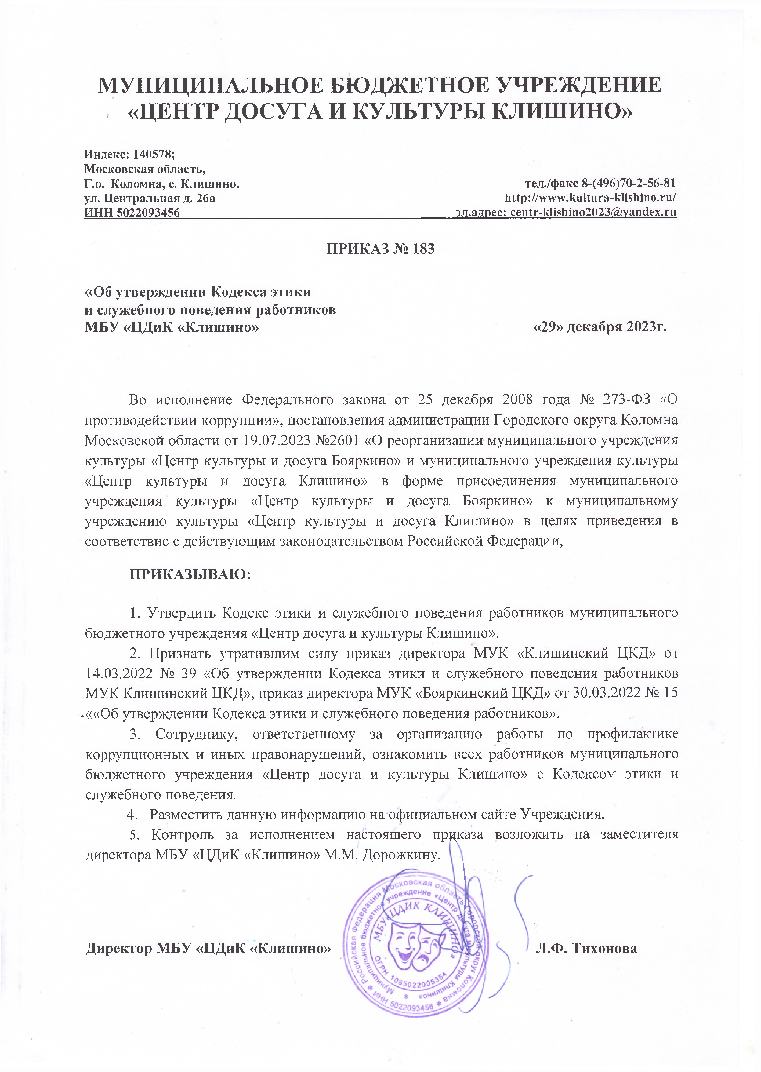
МУНИЦИПАЛЬНОЕ БЮДЖЕТНОЕ УЧРЕЖДЕНИЕ

«ЦЕНТР ДОСУГА И КУЛЬТУРЫ КЛИШИНО»
Индекс: 140578; Московская область,
Г.о. Коломна, с. Клишино, тел./факс 8-(496)70-2-56-81 ул. Центральная д. 26а http://www.kultura-klishino.ru/ ИНН 5022093456 эл.адрес: centr-klishino2023@vandex.ru

ПРИКАЗ № 183

«Об утверждении Кодекса этики
и служебного поведения работников
МБУ «ЦДиК «Клишино» «29» декабря 2023г.

Во исполнение Федерального закона от 25 декабря 2008 года № 273-ФЭ «О противодействии коррупции», постановления администрации Городского округа Коломна Московской области от 19.07.2023 №2601 «О реорганизации муниципального учреждения культуры «Центр культуры и досуга Бояркино» и муниципального учреждения культуры
«Центр культуры и досуга Клишино» в форме присоединения муниципального учреждения культуры «Центр культуры и досуга Бояркино» к муниципальному учреждению культуры «Центр культуры и досуга Клишино» в целях приведения в соответствие с действующим законодательством Российской Федерации,

ПРИКАЗЫВАЮ:

- Утвердить Кодекс этики и служебного поведения работников муниципального бюджетного учреждения «Центр досуга и культуры Клишино».
- Признать утратившим силу приказ директора МУК «Клишинский ЦКД» от 14.03.2022 № 39 «Об утверждении Кодекса этики и служебного поведения работников МУК Клишинский ЦКД», приказ директора МУК «Бояркинский ЦКД» от 30.03.2022 № 15
.««Об утверждении Кодекса этики и служебного поведения работников».
- Сотруднику, ответственному за организацию работы по профилактике коррупционных и иных правонарушений, ознакомить всех работников муниципального бюджетного учреждения «Центр досуга и культуры Клишино» с Кодексом этики и служебного поведения.
- Разместить данную информацию на официальном сайте Учреждения.
- Контроль за исполнением настоящего приказа возложить на заместителя директора МБУ «ЦДиК «Клишино» М.М. Дорожкину.

Директор МБУ «ЦДиК «Клишино» Л.Ф. Тихонова

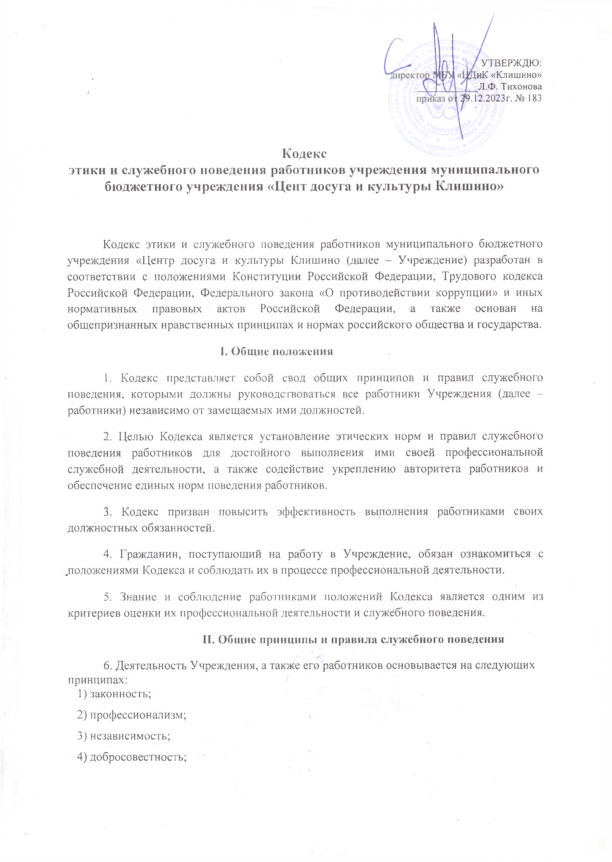
УТВЕРЖДЮ:
иК «Клишино» Л.Ф. Тихонова '9.12.2023г. № 183

Кодекс
этики и служебного поведения работников учреждения муниципального бюджетного учреждения «Цент досуга и культуры Клишино»

Кодекс этики и служебного поведения работников муниципального бюджетного учреждения «Центр досуга и культуры Клишино (далее - Учреждение) разработан в соответствии с положениями Конституции Российской Федерации, Трудового кодекса Российской Федерации, Федерального закона «О противодействии коррупции» и иных нормативных правовых актов Российской Федерации, а также основан на общепризнанных нравственных принципах и нормах российского общества и государства.

Общие положения

- Кодекс представляет собой свод общих принципов и правил служебного поведения, которыми должны руководствоваться все работники Учреждения (далее - работники) независимо от замещаемых ими должностей.
- Целью Кодекса является установление этических норм и правил служебного поведения работников для достойного выполнения ими своей профессиональной служебной деятельности, а также содействие укреплению авторитета работников и обеспечение единых норм поведения работников.
- Кодекс призван повысить эффективность выполнения работниками своих должностных обязанностей.
- Гражданин, поступающий на работу в Учреждение, обязан ознакомиться с
.положениями Кодекса и соблюдать их в процессе профессиональной деятельности.

- Знание и соблюдение работниками положений Кодекса является одним из критериев оценки их профессиональной деятельности и служебного поведения.

Общие принципы и правила служебного поведения

- Деятельность Учреждения, а также его работников основывается на следующих принципах:
1 )законность;
- профессионализм;
- независимость;
- добросовестность;

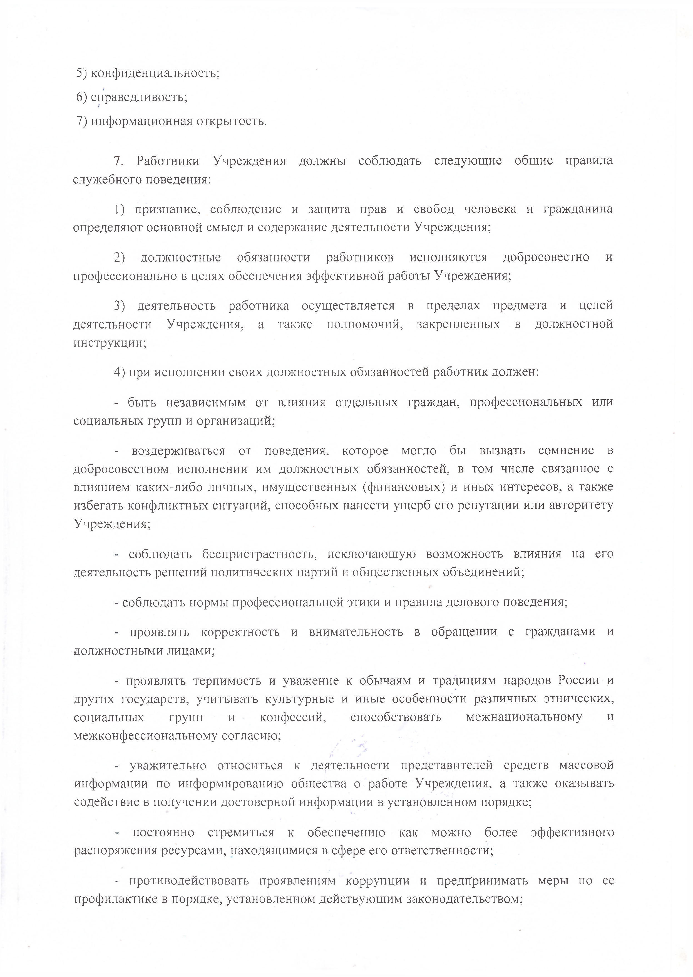
- конфиденциальность;
- справедливость;
- информационная открытость.

- Работники Учреждения должны соблюдать следующие общие правила служебного поведения:
  - признание, соблюдение и защита прав и свобод человека и гражданина определяют основной смысл и содержание деятельности Учреждения;
  - должностные обязанности работников исполняются добросовестно и профессионально в целях обеспечения эффективной работы Учреждения;
  - деятельность работника осуществляется в пределах предмета и целей деятельности Учреждения, а также полномочий, закрепленных в должностной инструкции;
  - при исполнении своих должностных обязанностей работник должен:

    - быть независимым от влияния отдельных граждан, профессиональных или социальных групп и организаций;
    - воздерживаться от поведения, которое могло бы вызвать сомнение в добросовестном исполнении им должностных обязанностей, в том числе связанное с влиянием каких-либо личных, имущественных (финансовых) и иных интересов, а также избегать конфликтных ситуаций, способных нанести ущерб его репутации или авторитету Учреждения;
    - соблюдать беспристрастность, исключающую возможность влияния на его деятельность решений политических партий и общественных объединений;
    - соблюдать нормы профессиональной этики и правила делового поведения;

    - проявлять корректность и внимательность в обращении с гражданами и должностными лицами;
    - проявлять терпимость и уважение к обычаям и традициям народов России и других государств, учитывать культурные и иные особенности различных этнических, социальных групп и конфессий, способствовать межнациональному и межконфессиональному согласию;
    - уважительно относиться к деятельности представителей средств массовой информации по информированию общества о работе Учреждения, а также оказывать содействие в получении достоверной информации в установленном порядке;
    - постоянно стремиться к обеспечению как можно более эффективного распоряжения ресурсами, находящимися в сфере его ответственности;
    - противодействовать проявлениям коррупции и предпринимать меры по ее профилактике в порядке, установленном действующим законодательством;

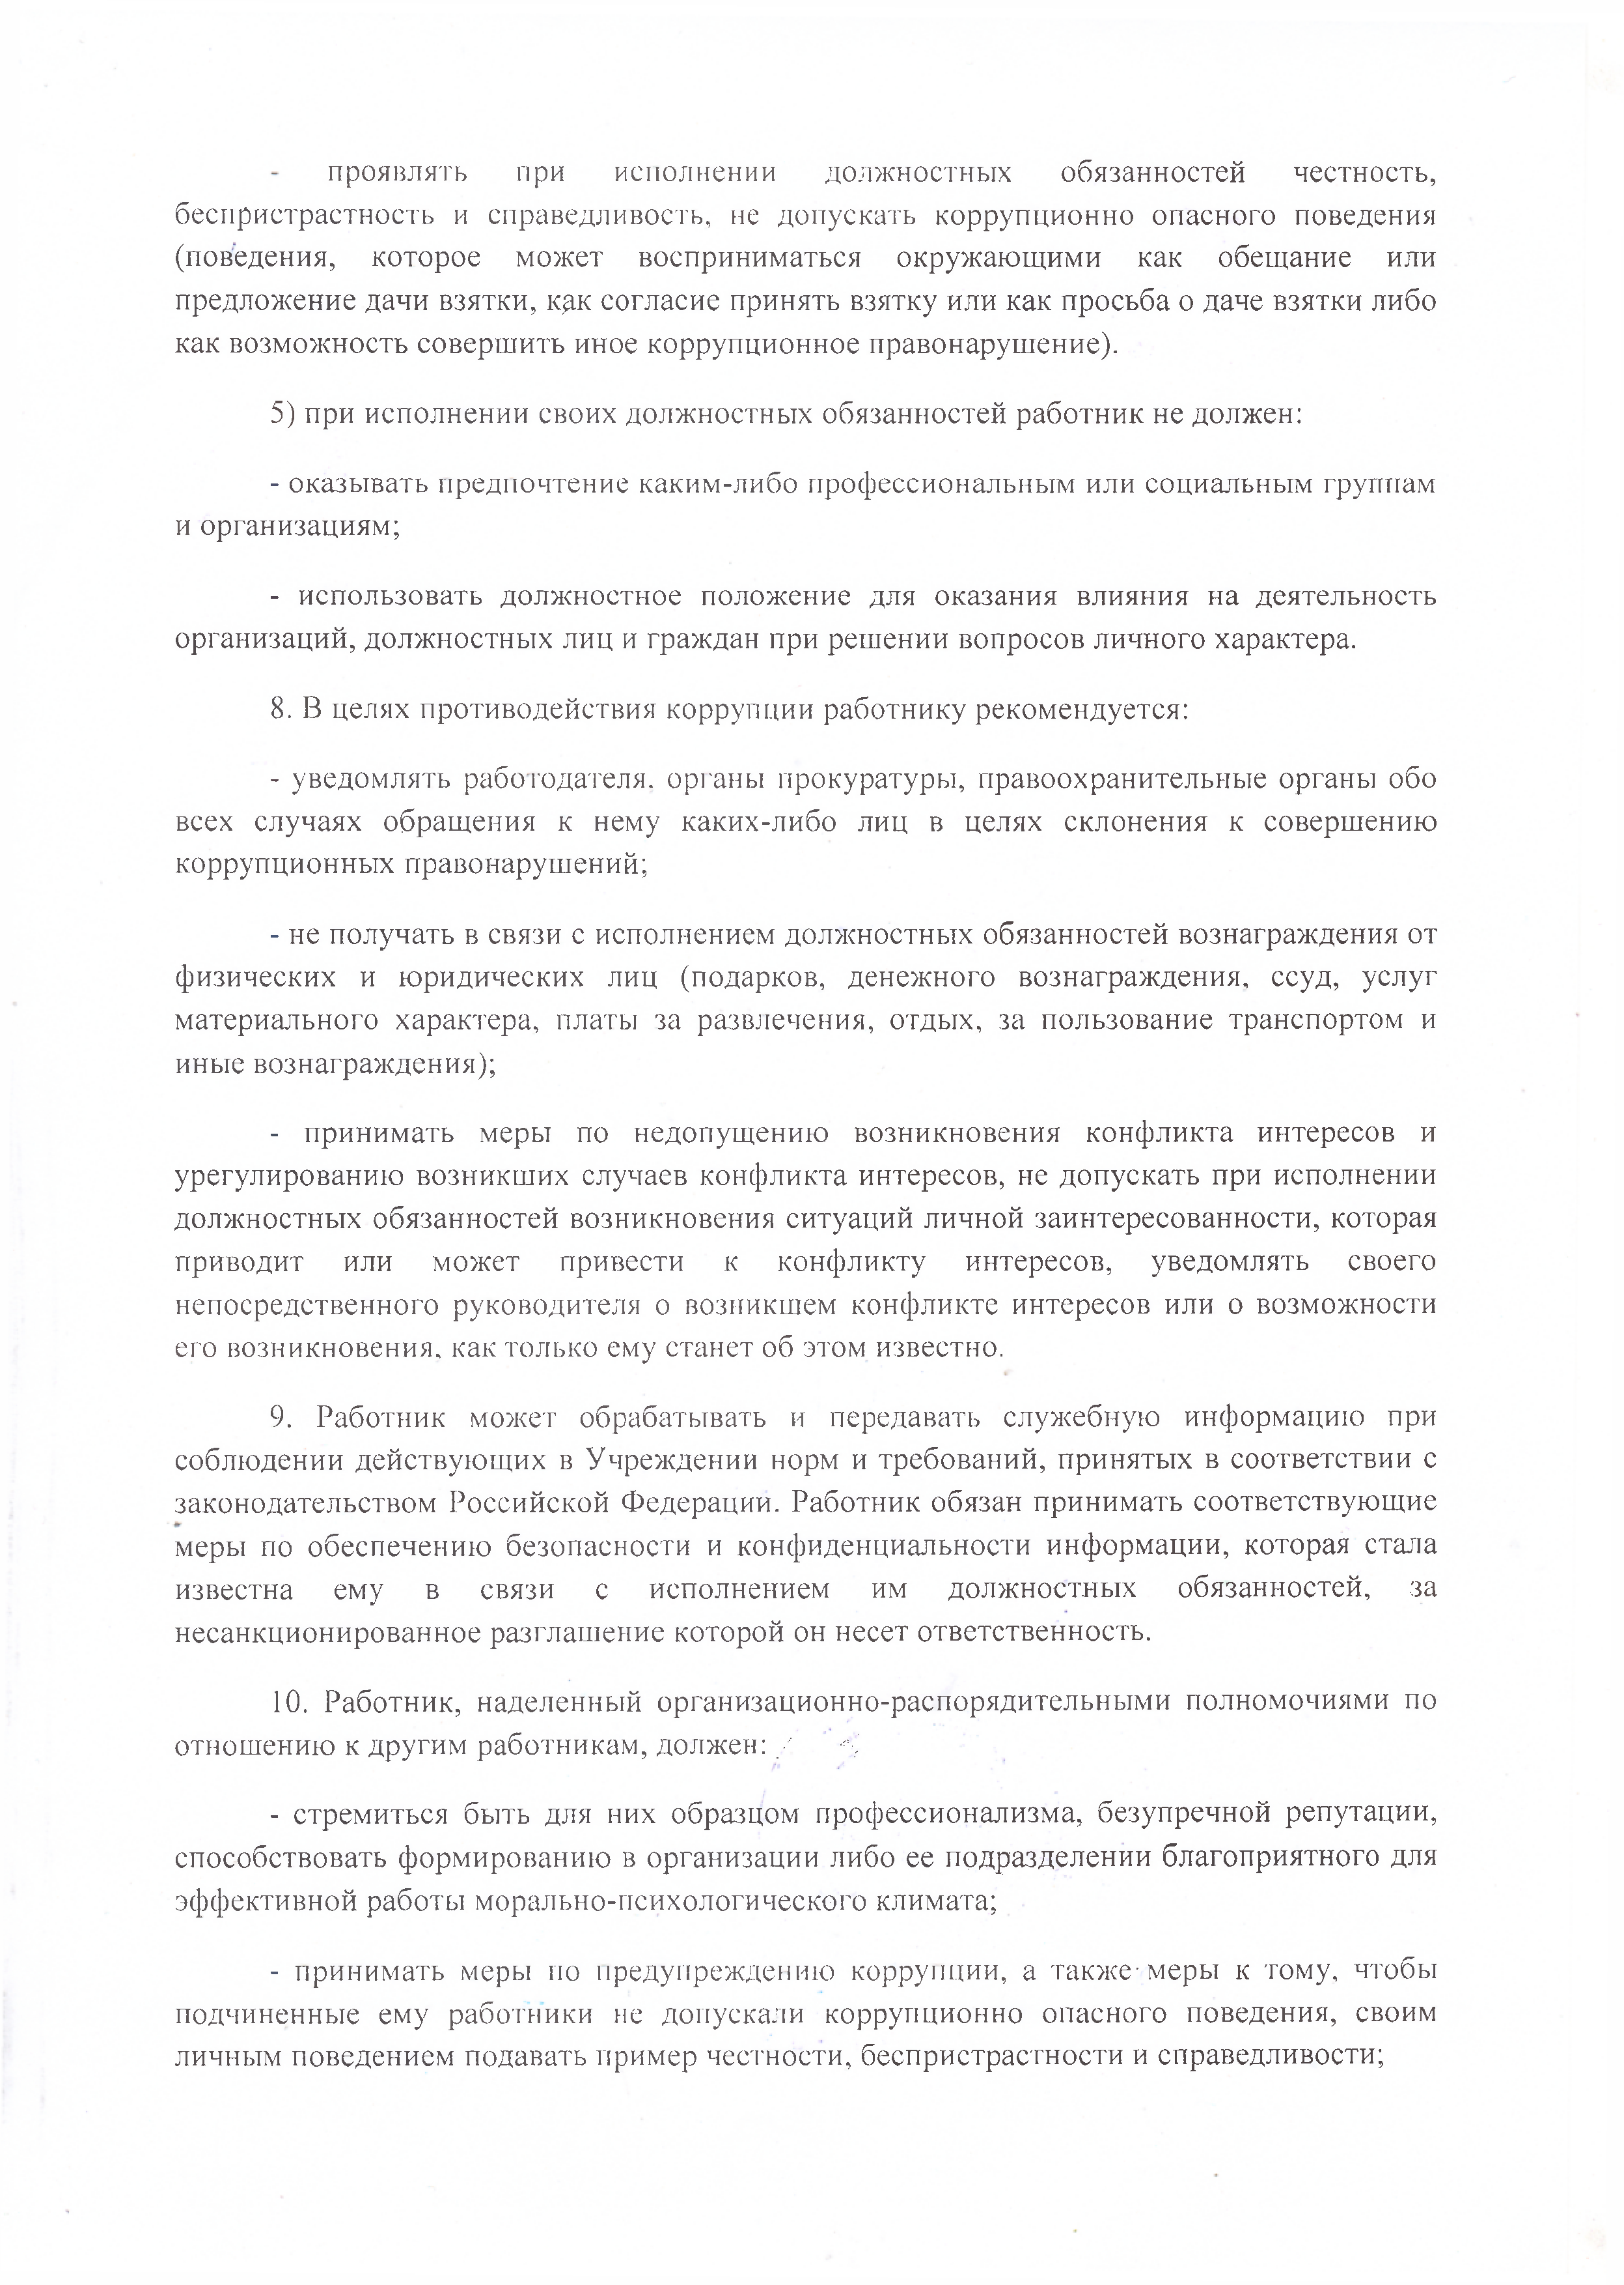
проявлять при исполнении должностных обязанностей честность, беспристрастность и справедливость, не допускать коррупционно опасного поведения (поведения, которое может восприниматься окружающими как обещание или предложение дачи взятки, как согласие принять взятку или как просьба о даче взятки либо как возможность совершить иное коррупционное правонарушение).
  - при исполнении своих должностных обязанностей работник не должен:

    - оказывать предпочтение каким-либо профессиональным или социальным группам и организациям;
    - использовать должностное положение для оказания влияния на деятельность организаций, должностных лиц и граждан при решении вопросов личного характера.
- В целях противодействия коррупции работнику рекомендуется:

- уведомлять работодателя, органы прокуратуры, правоохранительные органы обо всех случаях обращения к нему каких-либо лиц в целях склонения к совершению коррупционных правонарушений;
- не получать в связи с исполнением должностных обязанностей вознаграждения от физических и юридических лиц (подарков, денежного вознаграждения, ссуд, услуг материального характера, платы за развлечения, отдых, за пользование транспортом и иные вознаграждения);
- принимать меры по недопущению возникновения конфликта интересов и урегулированию возникших случаев конфликта интересов, не допускать при исполнении должностных обязанностей возникновения ситуаций личной заинтересованности, которая приводит или может привести к конфликту интересов, уведомлять своего непосредственного руководителя о возникшем конфликте интересов или о возможности его возникновения, как только ему станет об этом известно.
- Работник может обрабатывать и передавать служебную информацию при соблюдении действующих в Учреждении норм и требований, принятых в соответствии с законодательством Российской Федерации. Работник обязан принимать соответствующие меры по обеспечению безопасности и конфиденциальности информации, которая стала известна ему в связи с исполнением им должностных обязанностей, за несанкционированное разглашение которой он несет ответственность.
- Работник, наделенный организационно-распорядительными полномочиями по отношению к другим работникам, должен: / -<■£
- стремиться быть для них образцом профессионализма, безупречной репутации, способствовать формированию в организации либо ее подразделении благоприятного для эффективной работы морально-психологического климата;
- принимать меры по предупреждению коррупции, а также-меры к тому, чтобы подчиненные ему работники не допускали коррупционно опасного поведения, своим личным поведением подавать пример честности, беспристрастности и справедливости;

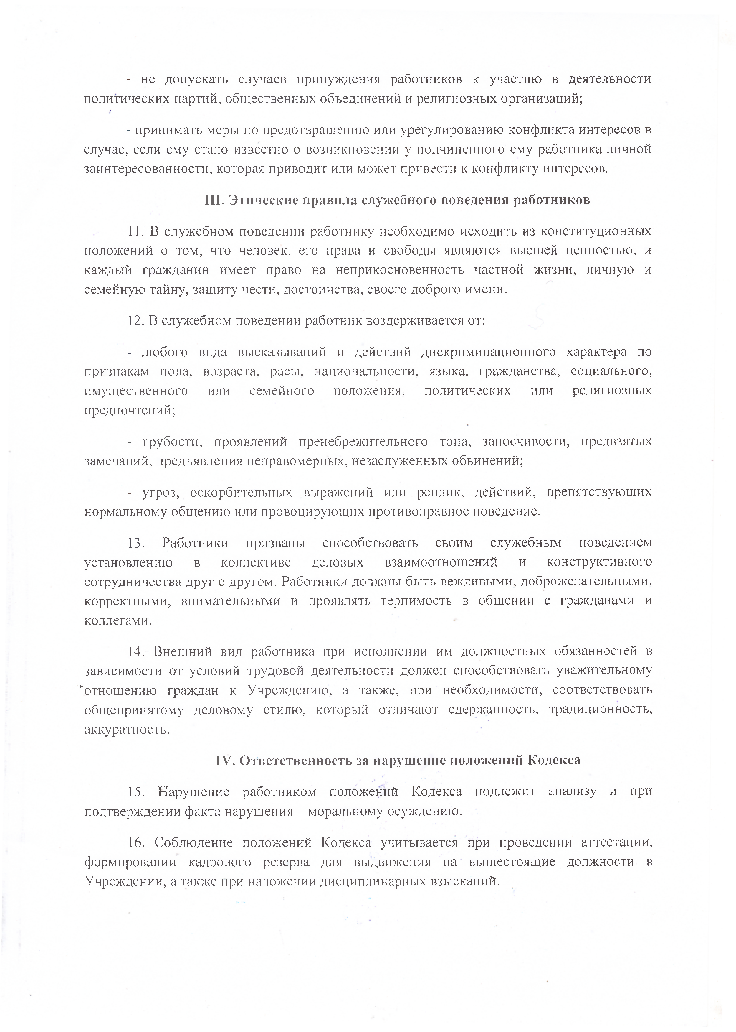
  - не допускать случаев принуждения работников к участию в деятельности политических партий, общественных объединений и религиозных организаций;
  - принимать меры по предотвращению или урегулированию конфликта интересов в случае, если ему стало известно о возникновении у подчиненного ему работника личной заинтересованности, которая приводит или может привес ти к конфликту интересов.

Этические правила служебного поведения работников

- В служебном поведении работнику необходимо исходить из конституционных положений о том, что человек, его права и свободы являются высшей ценностью, и каждый гражданин имеет право на неприкосновенность частной жизни, личную и семейную тайну, защиту чести, достоинства, своего доброго имени.
- В служебном поведении работник воздерживается от:

- любого вида высказываний и действий дискриминационного характера по признакам пола, возраста, расы, национальности, языка, гражданства, социального, имущественного или семейного положения, политических или религиозных предпочтений;
- грубости, проявлений пренебрежительного тона, заносчивости, предвзятых замечаний, предъявления неправомерных, незаслуженных обвинений;
- угроз, оскорбительных выражений или реплик, действий, препятствующих нормальному общению или провоцирующих противоправное поведение.
- Работники призваны способствовать своим служебным поведением установлению в коллективе деловых взаимоотношений и конструктивного сотрудничества друг с другом. Работники должны быть вежливыми, доброжелательными, корректными, внимательными и проявлять терпимость в общении с гражданами и коллегами.
- Внешний вид работника при исполнении им должностных обязанностей в зависимости от условий трудовой деятельности должен способствовать уважительному 'отношению граждан к Учреждению, а также, при необходимости, соответствовать общепринятому деловому стилю, который отличают сдержанность, традиционность, аккуратность.

Ответственность за нарушение положений Кодекса

- Нарушение работником положений Кодекса подлежит анализу и при подтверждении факта нарушения - моральному осуждению.
- Соблюдение положений Кодекса учитывается при проведении аттестации, формировании кадрового резерва для выдвижения на вышестоящие должности в Учреждении, а также при наложении дисциплинарных взысканий.

